**MAJSTROVSTVÁ SLOVENSKA Masters v časovke dvojíc**

|  |  |
| --- | --- |
| *Organizátor* | ***Komisia Cyklistika pre všetkých Slovenského zväzu cyklistiky*** |
| *Usporiadateľ* | ***Cyklistický klub Falange Bratislava v spolupráci s obcou Zohor*** |
| *Dátum a miesto* | ***SOBOTA 12. júla 2025 Zohor o 15:00 h.*** |
| *Riaditeľ pretekov* | ***Ing. Pavel Pětioký,*** [***petioky1954@gmail.com***](mailto:petioky1954@gmail.com)***, 0905 328 085*** |
| *Technický riaditeľ pretekov* | ***Ing. Michal Matyšek,*** [***miso.matysek@gmail.com***](mailto:miso.matysek@gmail.com)***, 0903 036 522*** |
| *Lekár pretekov* | ***p. Sokolová, 0911 332 595*** |
| *Zdravotné zabezpečenie* | ***Zdravotná služba PROMEDIS s.r.o.*** |
| *Hlavný rozhodca* | ***Podľa rozpisu komisie rozhodcov SZC:***  ***Zdenek Holba, 0904 260 560.*** |
| *Kancelária pretekov* | ***Kancelária pretekov je pred Obecným úradom v Zohore od 13:00 do 14:00 hod. Prihlásení pretekári sa tu registrujú a nahlasujú zloženie dvojíc resp. oneskorenú úhradou štartovného.*** |
| *Prihlasovanie* | ***Pretekári sa prihlasujú elektronicky do štvrtka 10. júla 2025 do***  ***15:00 h. Pretekári s štartovným číslom MRC sa prihlasujú prostredníctvom prihlasovacieho portálu na stránke SZC*** [***www.cyklistikaszc.sk***](http://www.cyklistikaszc.sk/)***. Licencovaní pretekári bez štartovného čísla MRC a HOBBY na miso.matysek@gmail.com .*** |
| *Štartovné* | ***Pre kategórie Muži B, Masters ABCD Muži aj Ženy Elite a Hobby je štartovné 20 €. Pre kategórie Masters Ženy ABC a Muži Masters EFGH je štartovné 10 €. Pre Juniori 3 € a Kadeti 2 €.***  ***Pretekári, ktorí sa neprihlásia elektronicky nedostanú lístok na občerstvenie.*** |
| *Podmienka účasti* | ***Dobrý zdravotný stav, uhradené štartovné a registrácia dvojice u rozhodcov.***  ***O titul Majstra Slovenska súťažia iba pretekári s  licenciou***  ***SZC 2025 v kategóriách: Masters ABCDEFGH, ženy Masters***  ***ABC. Dvojice na Majstrovstvá Slovenska musia byť zložené***  ***z pretekárov rovnakej vekovej kategórie.***  ***Pretekári štartujú s zakúpenými štartovými číslami MRC 2025. Pretekári, ktorí číslo MRC nemajú a ostatní vrátane kategórie HOBBY, dostanú štartové čísla od usporiadateľa.***  ***Vo vložených pretekoch budú súťažiť dvojice iného vekového***  ***zloženia, tiež dvojice Muži B, ženy Elite, Juniori, Kadeti a Hobby.*** |
| *Zahraniční pretekári* | ***Majstrovstvá SR v časovke dvojíc sú organizované formou otvorených majstrovstiev. Zúčastniť sa ich môžu aj zahraniční pretekári. Zahraniční pretekári získavajú body do Merida Road Cupu, ale nemôžu byť vyhodnotení v rámci MSR.*** |
| *Trať pretekov* | ***Štart časovky dvojíc je v Zohore pred kostolom. Trať pokračuje cez Vysokú pri Morave k nechránenému železničnému priecestiu pred Záhorskou Vsou, kde bude obrátka naspäť. Trať pretekov meria celkom 28 km. Je to mierne zvlnená rovina s malými prevýšeniami.*** |
| *Štart / cieľ pretekov* | ***Štart a cieľ pretekov časovky dvojíc je v Zohore pri kostole.*** |
| *Čas štartu* | ***Štartuje sa podľa štartovnej listiny v minútových intervaloch. Štart prvej dvojice je o 15:00 hod. V poradí: prvé štartujú dvojice súťažiace o majstra SR od kategórie Masters ABCD, potom ženy Masters ABC, nasledujú Masters EFGH. Po nich nasledujú dvojice kategórie Muži B, Ženy Elite, Kadeti, Juniori, HOBBY.*** |
| *Vyhodnotenie* | ***Vyhlásenie výsledkov bude najskôr 30 minút po dojazde poslednej dvojice do cieľa na námestí pred kostolom.***  ***Dvojice súťažiace o majstrovský titul budú odmenené medailami SZC, ostatné dvojice vecnými cenami. Body do pohára Masters budú pridelené podľa Smernice MRC 2025.***  ***Majstrami SR je vyhlásená dvojica zložená z pretekárov slovenskej štátnej príslušnosti.*** |
| *Predpis pretekov* | ***Preteká sa podľa pravidiel UCI, SZC a tohoto rozpisu. V prípade porušenia pravidiel budú uplatnené sankcie podľa pravidiel SZC.***  ***Preteky sa idú za plnej premávky preto treba rešpektovať pravidlá cestnej premávky.***  ***Pretekári štartujú v celo plastových prilbách, pripevnených počas rozjazdenia aj v pretekoch na hlave.***  ***Pretekov sa zúčastňujú pretekári s dobrým zdravotným stavom, štartujú na vlastné nebezpečenstvo a náklady vysielajúceho klubu. Súhlas s podmienkami štartu potvrdí každý pretekár svojim podpisom do štartovnej listiny.***  ***Usporiadateľ si vyhradzuje právo úpravy tohto rozpisu v prípade nepredvídaných okolností.***  ***Upozornenie: po štarte prvej dvojice nie je povolené jazdenie po trati časovky a bude potrestané vylúčením z pretekov.***  ***Usporiadateľ neručí za pretekárom vzniknuté a spôsobené škody.***  ***Vyhradzuje si právo zmeny rozpisu alebo zrušenia pretekov v prípade neočakávanej udalosti.***  ***Z tohto podujatia budú robené fotografie a audiovizuálne záznamy a budú zverejnené na webovej stránke SZC, na www.falange.sk. Svojou účasťou dávate súhlas so zverejnením materiálov na tieto účely.*** |
| *Ubytovanie* | ***- Ubytovňa Stupava, Dlhá 25/A, 0905 830 910.***  ***- Pútnicky dom a Pútnický mlyn Marianka, www.booking.com*** |

***V Bratislave 22.5.2025 Ing. Pavel Pětioký, riaditeľ pretekov, Paľo Havrila, ŠTK SZC.***

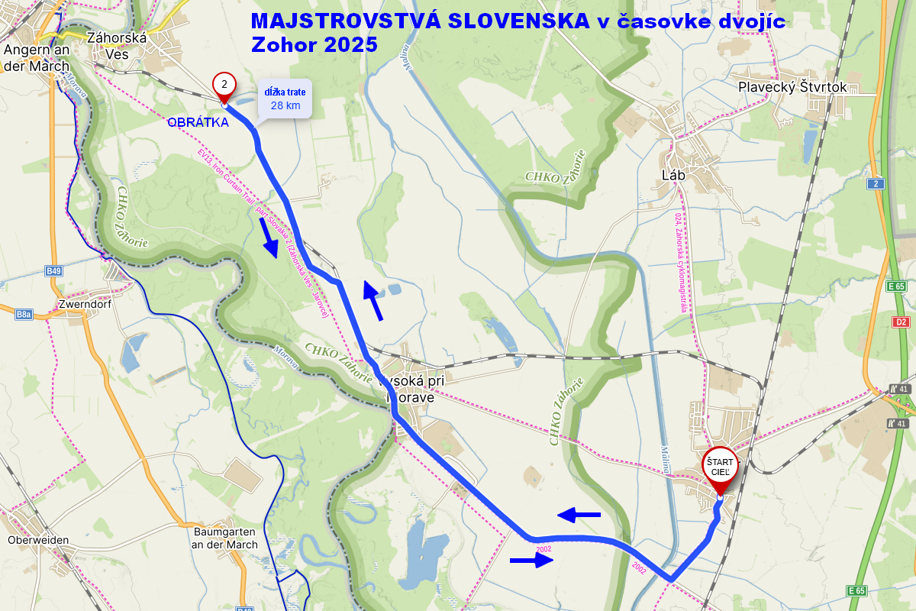

***Sponzori, partneri:***



 racingbikes-logo9.jpg.png 

Codum 01.jpg